**Министерство цифрового развития, связи и массовых коммуникаций**

**Ордена трудового Красного Знаменифедеральное государственное бюджетное**

**образовательное учреждение высшего образования**

**«Московский технический университет связи и информатики»**

Кафедра Математическая кибернетика и информационные технологии

Отчет по учебной практике

на тему

«WEB, создание сайта портфолио с использование фреймворка React»

Выполнил: студент группы БВТ2005

Иванов Никола

Проверил: Мкртчян Грач Маратович

Москва 2022

Оглавление

1. Цель работы 3

2. Постановка задачи 4

3. Выполнение работы 5

4. Пример работы 17

5. Заключение 26

# 1. Цель работы

Во время прохождения учебной практики повторить имеющиеся знания HTML, CSS, JavaScript. Ознакомится с фреймворком React, изучить классовые и функциональные компоненты. Изучить основы библиотеки компонентов Chakra UI.

# 2. Постановка задачи

Используя полученные в ходе практики знания реализовать макет сайта портфолио. Сайт необходимо реализовать при помощи фреймворка React. На нём должна содержатся следующая информация: краткие сведения о студенте, компетенции, которыми он владеет, работы студента: индивидуальные проекты или лабораторные работы.

# 3. Выполнение работы

Для выполнения работы кроме фреймворка React была использована библиотека компонентов Chakra UI.

Файл index.js, который рендерит содержание сайта.

import { ChakraProvider,ColorModeScript } from '@chakra-ui/react';

import React from 'react';

import ReactDOM from 'react-dom/client';

import App from './App';

const root = ReactDOM.createRoot(document.getElementById('root'));

root.render(

  <React.StrictMode>

    <ChakraProvider>

      <ColorModeScript initialColorMode="dark"> </ColorModeScript>

      <App />

    </ChakraProvider>

  </React.StrictMode>

);

Файл App.js, содержащий основные компоненты.

import {React, useEffect} from 'react'

import { useColorMode } from '@chakra-ui/color-mode';

import { IconButton } from '@chakra-ui/button';

import { Flex,VStack,Heading,Spacer }  from "@chakra-ui/layout";

import { FaSun, FaMoon, FaGithub,FaTelegram,FaBehance } from 'react-icons/fa'

import Header from './components/Header';

import Projects from './components/Projects';

import Footer from './components/Footer';

import { useBreakpointValue } from '@chakra-ui/react'

import WebFont from 'webfontloader';

import { motion} from 'framer-motion'

function App() {

  const { colorMode, toggleColorMode} = useColorMode();

  const isDark = colorMode ==="dark";

  useEffect(() => {

    WebFont.load({

      google: {

        families: ['Comfortaa', 'Roboto']

      }

    });

   }, []);

  return(

    <VStack p={5} pb={0}>

      <Flex as={motion.div} initial={{y: -100}} animate={{y:0}} transition={{delay:1}}

       w="100%" mb="20px" >

        <Heading fontFamily={"Comfortaa"} ml ="2" mt={"1.5"} size="lg" fontWeight='Bold' color="violet">

          Nico

        </Heading>

      <Spacer>

      </Spacer>

      <IconButton ml={5} size={useBreakpointValue(['md','md','md', 'lg', 'lg', 'lg'])}

        bgGradient="linear(to-b, violet,blue.500 )" icon={<FaBehance/>}

        isRound='true' onClick={()=>window.open("https://www.behance.net/nico_1008")}

        _hover={{ bgGradient: 'linear(to-t, #D91E98, #F2226E)',}}></IconButton>

      <IconButton ml={5} size={useBreakpointValue(['md','md','md', 'lg', 'lg', 'lg'])}

        bgGradient="linear(to-b, violet,blue.500 )" icon={<FaGithub/>}

        isRound='true' onClick={()=>window.open("https://github.com/nico1008")}

        _hover={{ bgGradient: 'linear(to-t, #D91E98, #F2226E)',}}></IconButton>

      <IconButton ml={5} size={useBreakpointValue(['md','md','md', 'lg', 'lg', 'lg'])}

        bgGradient="linear(to-b, violet,blue.500 )" icon={<FaTelegram/>}

        isRound='true' onClick={()=>window.open("https://t.me/nico_1008k")}

        _hover={{ bgGradient: 'linear(to-t, #D91E98, #F2226E)',}}></IconButton>

      <IconButton as={motion.div} whileHover={{rotate:360}}

        ml={[ "5" , "5" , "5" , "20" , "20" , "20"]}

        size={useBreakpointValue(['md','md','md', 'lg', 'lg', 'lg'])}

        bgGradient="linear(to-b, violet,blue.500 )"

        icon={isDark ? <FaSun/> :<FaMoon/>} isRound='true'

        _hover={{ bgGradient: 'linear(to-t,green.400,green.200)', cursor: "pointer"}}

        onClick={toggleColorMode}></IconButton>

      </Flex  >

      <Header ></Header>

      <Projects></Projects>

     <Footer  ></Footer>

    </VStack>

  )

}

export default App;

Файл Header.js, содержащий информацию обо мне и также красивую картинку.

import {React, useEffect} from 'react'

import { useColorMode } from '@chakra-ui/color-mode';

import {  Stack, Flex, Box, Text,Spacer  } from '@chakra-ui/layout';

import { Button, Image } from '@chakra-ui/react'

import { FaGithub,FaTelegram,FaBehance } from 'react-icons/fa'

import { IconButton } from '@chakra-ui/button';

import { motion} from 'framer-motion'

import WebFont from 'webfontloader';

export default function Header() {

     const {colorMode} = useColorMode();

     const isDark = colorMode ==="dark";

     useEffect(() => {

          WebFont.load({

            google: {

              families: ['Comfortaa', 'Work Sans']

            }

          });

         }, []);

     return (

          <Stack >

               <Flex backgroundColor={isDark ? "#2953A6" : "#00FF80"} borderRadius="20px"

                    direction={['column', 'column', 'column', 'row', 'row', 'row']}

                    spacing="200px" p={[ "4" ,"4" ,"4" , "32", "32", "32"]}

                    pl={[ "4" , "4" , "4" , "16", "16", "16"]}

                    alignSelf="flex-start">

                    <Box mt={[ "5","5","5", "12", "12", "12"]}

                         pr={["0","0","0" ,"150px","150px","150px"]}

                         align='flex-start'>

                         <Text fontSize={["3xl","4xl","4xl","5xl","5xl","5xl"]}

                              fontWeight="semibold"

                              fontFamily={"Comfortaa"}  >

                                   Hello, my name is

                         </Text>

                         <Text as={motion.div} initial={{x: -500}} animate={{x:0}}

                              transition={{delay:1}}

                              fontSize={["5xl","5xl","5xl","7xl","7xl","7xl"]}

                              fontFamily={"Comfortaa"}

                              fontWeight="bold"

                              bgGradient="linear(to-r, coral, violet, purple)"

                              bgClip='text'>

                                   Nicola Ivanov

                         </Text >

                         <Text pt={"5"}

                              fontSize={["xl","2xl","2xl","3xl","3xl","3xl"]}

                              color={isDark ? "gray.200" : "black"}

                              fontFamily={"Work Sans"}>

                                   I am a young developer, studying at MTUCI. I work on  various C++,<br></br> Java, Python, Mathlab,Web design and Art projects.

                         </Text>

                         <Spacer>

                         </Spacer>

                         <Flex  mt={"10"} direction={['column', 'column', 'column', 'row', 'row', 'row']}>

                              <Button as={motion.div} whileHover={{scale:1.1, duration:2}} transition={{duration:2}}

                                   size={"lg"}

                                   bgGradient="linear(to-r, violet,blue.500 )"

                                   _hover={{ bgGradient: 'linear(to-l, red.500, yellow.500)', cursor: "pointer"}}

                                   onClick={()=>window.open("https://vk.com/karkron")}

                                   ml ={[ "1" ,"1" ,"1" , "7", "7", "7" ]}>

                                        Contact me

                              </Button>

                              <IconButton as={motion.div} whileHover={{scale:1.1}}

                                   size="lg"  icon={<FaBehance/>}  onClick={()=>window.open("https://www.behance.net/nico_1008")}

                                   _hover={{ bgGradient: 'linear(to-t, #D91E98, #F2226E)', cursor: "pointer"}}

                                   mt ={[ "5" ,"5" ,"5" ,"0" ,"0","0"]}

                                   ml={[ "1" ,"1" ,"1" , "7", "7", "7" ]}></IconButton>

                              <IconButton as={motion.div} whileHover={{scale:1.1}}

                                   size="lg"  icon={<FaGithub/>}  onClick={()=>window.open("https://github.com/nico1008")}

                                   _hover={{ bgGradient: 'linear(to-t, #D91E98, #F2226E)', cursor: "pointer"}}

                                   mt ={["5" ,"5" , "5" , "0" , "0", "0"]}

                                   ml={[ "1" ,"1" ,"1" , "7", "7", "7" ]}></IconButton>

                              <IconButton as={motion.div} whileHover={{scale:1.1}}

                                   size="lg"  icon={<FaTelegram/>}  onClick={()=>window.open("https://t.me/nico_1008k")}

                                   _hover={{ bgGradient: 'linear(to-t, #D91E98, #F2226E)', cursor: "pointer"}}

                                   mt ={["5" ,"5" , "5" , "0" , "0", "0"]}

                                   ml ={[ "1" ,"1" ,"1" , "7", "7", "7" ]}></IconButton>

                         </Flex>

                    </Box>

                    <Image alignSelf="center"

                         mt={[ "10","10","10", "0", "0", "0"]}

                         mb = {[ "0" ,"0" ,"0" , "10", "10", "10"]} borderRadius='full'

                         backgroundColor={"transparent"} boxShadow="lg"

                         boxSize={[ "250px","250px","250px","250px","400px","400px"]}

                         opacity="1" border='8px solid black'

                         src='https://avatars.githubusercontent.com/u/70664528?s=400&u=861e9fafb08a103ed6de3852531877eecfa63036&v=4'/>

               </Flex>

          </Stack>

     )

}

Файл Projects.js, содержащий карточки с моими проектами.

import {React, useEffect} from 'react'

import { Flex, Box, Text } from '@chakra-ui/layout';

import { Icon } from '@chakra-ui/icon';

import {SiCplusplus } from 'react-icons/si'

import {FaJava, FaPython } from 'react-icons/fa'

import {GiPencilBrush} from 'react-icons/gi'

import { useColorMode } from '@chakra-ui/color-mode';

import { motion} from 'framer-motion'

import WebFont from 'webfontloader';

export default function () {

  const {colorMode} = useColorMode();

  const isDark = colorMode ==="dark";

  useEffect(() => {

    WebFont.load({

      google: {

        families: ['Comfortaa', 'Rubik']

      }

    });

   }, []);

  return (

    <Flex direction={['column', 'column', 'column', 'row', 'row', 'row']}

    w="100%" maxWidth={{ base: "100vh", md:"130vh",lg:"165vh",xl:"13-vh"}}>

      <Box alignSelf={"center"}   py="16">

        <Text fontFamily={"Comfortaa"} fontWeight={"bold"} fontSize={[ "3xl", "3xl","3xl","6xl","6xl","6xl"]} align={"center"}>

          Here are some of my projects:

        </Text>

        <Flex direction={['column', 'column', 'column', 'row', 'row', 'row']} mt={8}>

          <Flex as={motion.div} whileHover={{scale:1.2,boxShadow: "10px 10px 10px rgba(0, 0, 0, 0.5)", cursor: "pointer"}} whileTap={{ scale: 1.1 }}

            ml={[ 2,2,2,4,4,4]}

            rounded={"3xl"} direction="column" mt={"4"} bg="blue.400" h="40vh" w="40vh"

            justify={"flex-end"} onClick={()=>window.open("https://github.com/nico1008")} >

            <Icon color={isDark ? "gray.200" : "black"} p="4" as={SiCplusplus} w="12vh" h="12vh" ></Icon>

            <Text color={isDark ? "gray.200" : "black"} p="4" fontSize={"4xl"}  fontFamily={"Rubik"}> C++</Text>

          </Flex>

          <Flex as={motion.div} whileHover={{scale:1.2,boxShadow: "10px 10px 10px rgba(0, 0, 0, 0.5)", cursor: "pointer"}} whileTap={{ scale: 1.1  }}

           rounded={"3xl"} direction="column" mt={"4"}  ml={[ 2,2,2,4,4,4]}

           bg="pink.200" h="40vh" w="40vh" justify={"flex-end"} onClick={()=>window.open("https://github.com/nico1008")}>

            <Icon color={isDark ? "gray.200" : "black"} p="4" as={FaJava} w="12vh" h="12vh"></Icon>

            <Text color={isDark ? "gray.200" : "black"} p="4" fontSize={"4xl"}  fontFamily={"Rubik"}> Java</Text>

          </Flex>

          <Flex as={motion.div} whileHover={{scale:1.2,boxShadow: "10px 10px 10px rgba(0, 0, 0, 0.5)", cursor: "pointer"}} whileTap={{ scale: 1.1}}

            rounded={"3xl"} direction="column" mt={"4"} ml={[ 2,2,2,4,4,4]}

            bg="blue.500" h="40vh" w="40vh" justify={"flex-end"} onClick={()=>window.open("https://github.com/nico1008")}>

            <Icon color={isDark ? "gray.200" : "black"} p="4" as={FaPython} w="12vh" h="12vh"></Icon>

            <Text color={isDark ? "gray.200" : "black"} p="4" fontSize={"4xl"}  fontFamily={"Rubik"}> Python</Text>

          </Flex>

          <Flex as={motion.div} whileHover={{scale:1.2,boxShadow: "10px 10px 10px rgba(0, 0, 0, 0.5)", cursor: "pointer"}} whileTap={{ scale: 1.1 }}

            rounded={"3xl"} direction="column" mt={"4"} ml={[ 2,2,2,4,4,4]}

            bg="orange.300" h="40vh" w="40vh" justify={"flex-end"} onClick={()=>window.open("https://www.behance.net/nico_1008")}>

            <Icon color={isDark ? "gray.200" : "black"} p="4" as={GiPencilBrush} w="12vh" h="12vh"></Icon>

            <Text color={isDark ? "gray.200" : "black"} p="4" fontSize={"4xl"}  fontFamily={"Rubik"} > Art</Text>

          </Flex>

        </Flex>

      </Box>

    </Flex>

  )

}

Файл Footer.js, содержащий элементы нижней части сайта

import {React, useEffect} from 'react'

import { IconButton } from '@chakra-ui/button';

import {Flex, Text,Spacer  } from '@chakra-ui/layout';

import { FaGithub,FaTelegram,FaBehance } from 'react-icons/fa'

import { useColorMode } from '@chakra-ui/color-mode';

import WebFont from 'webfontloader';

export default function Footer() {

     const { colorMode} = useColorMode();

     const isDark = colorMode ==="dark";

     useEffect(() => {

      WebFont.load({

        google: {

          families: ['Comfortaa', 'Roboto']

        }

      });

     }, []);

  return (

     <Flex backgroundColor={isDark ? "#2953A6" : "#00FF80"} borderTopRadius="40px"

      p="2"  pl={ [4 ,4 ,4 , 16, 16, 16]}

      alignSelf="flex-start" width={"100%"} >

      <Text mt={"2.5"} ml={ ["2" ,"2" , "2" , "40", "40", "40"]}

         fontWeight="regular"

         fontFamily={"Work Sans"}>

         © 2022 All rights reserved

      </Text>

     <Spacer/>

     <IconButton size="md" icon={<FaBehance/>}

      mr={ [ "2" ,"2" ,"2" , "6" , "6" , "6"]}

      mt={ [ "2.5", "2.5", "2.5","1" ,"1" ,"1" ]}

      onClick={()=>window.open("https://www.behance.net/nico_1008")} ></IconButton>

     <IconButton size="md" icon={<FaGithub/>}

      mr={ [ "2" ,"2" ,"2" , "6" , "6" , "6"]}

      mt={ [ "2.5", "2.5", "2.5","1" ,"1" ,"1" ]}

      onClick={()=>window.open("https://github.com/nico1008")} ></IconButton>

     <IconButton size="md" icon={<FaTelegram/>}

      mr={ ["4" ,"4" ,"4" , "40", "40", "40"]}

      mt={ [ "2.5", "2.5", "2.5","1" ,"1" ,"1" ]}

      onClick={()=>window.open("https://t.me/nico_1008k")}  ></IconButton>

   </Flex >

  )

}

# 4. Пример работы

Изображение компьютерной версии сайта и светлой темы рис. 1.

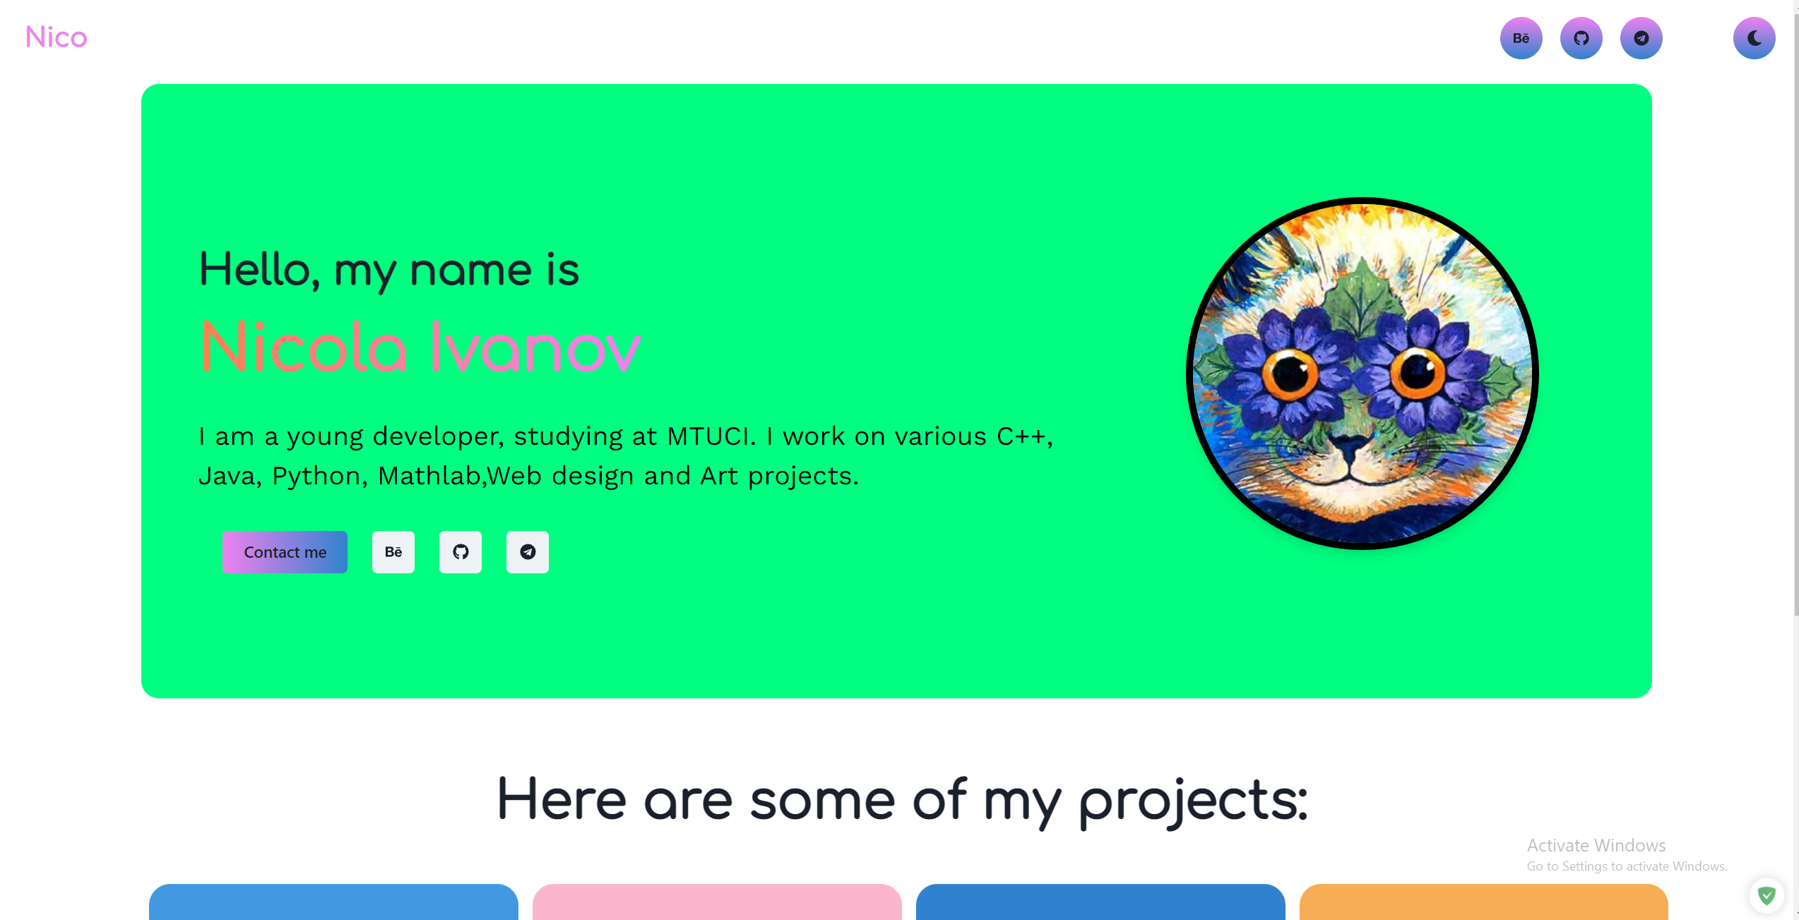

Рис. 1 - Светлая тема

Изображение компьютерной версии сайта и темной темы рис. 2.

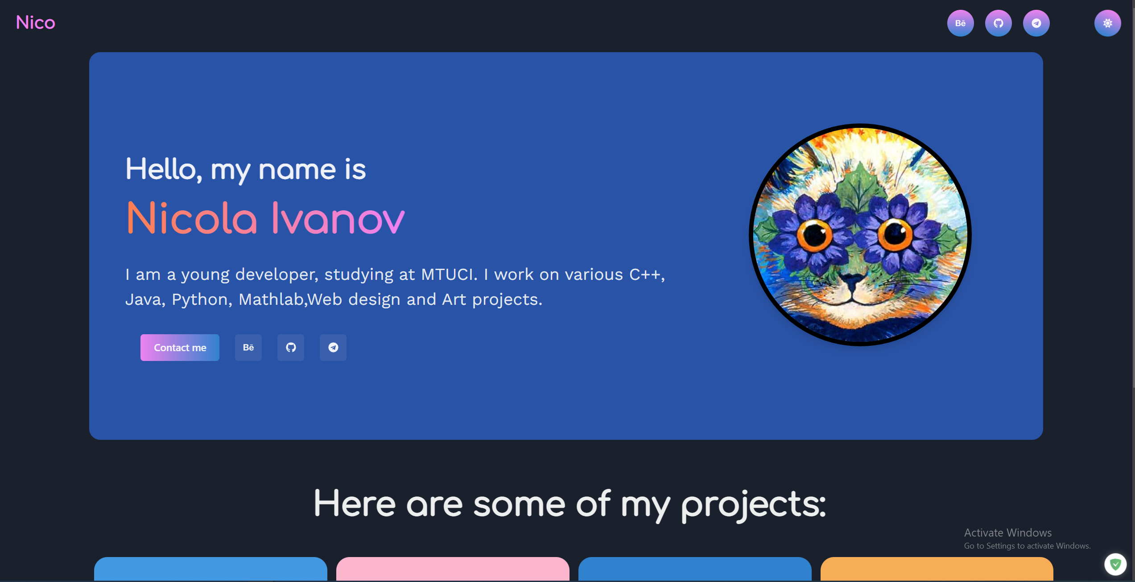

Рис. 2 - Темная тема

Мобильная версия рис. 3.

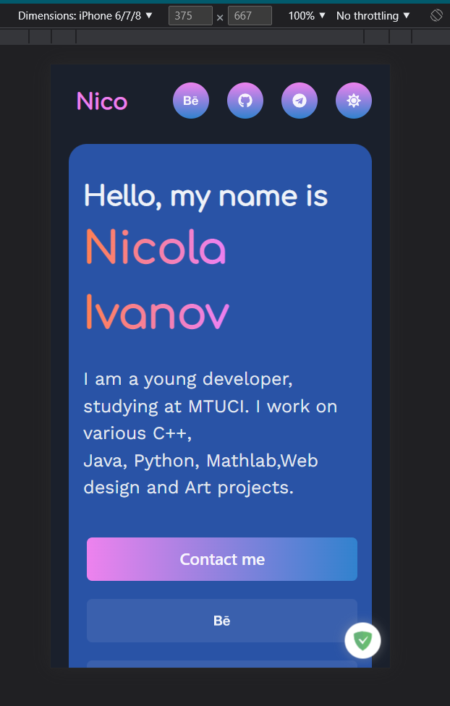

Рис. 3 - мобильная версия

Пример из множества иконок, содержащих ссылку на мои контакты. Рис.4



Рис. 4 - Верхняя часть с открытым меню

Пример из множества анимации сайта на рис. 5.

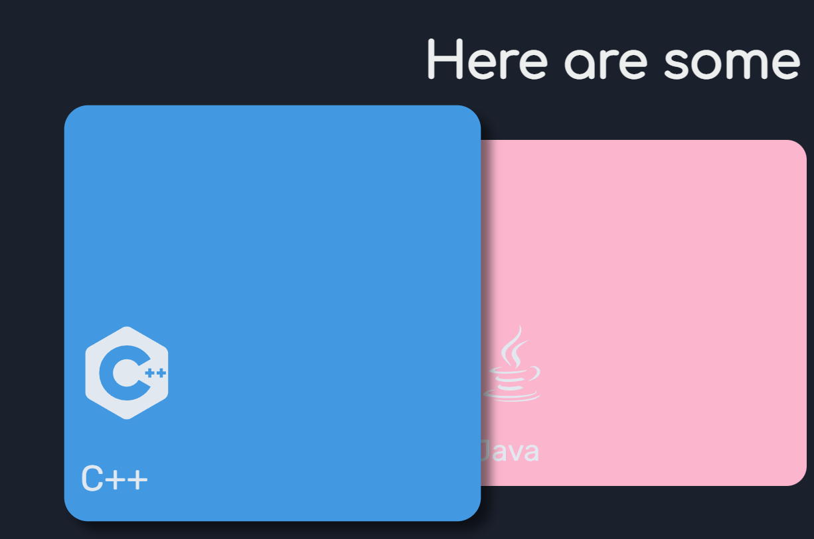

Рис. 5 - Нижняя часть, компьютерная версия

Нижняя часть сайта, содержащая карточки с ссылками на проекты и информацию для общения рис. 6.

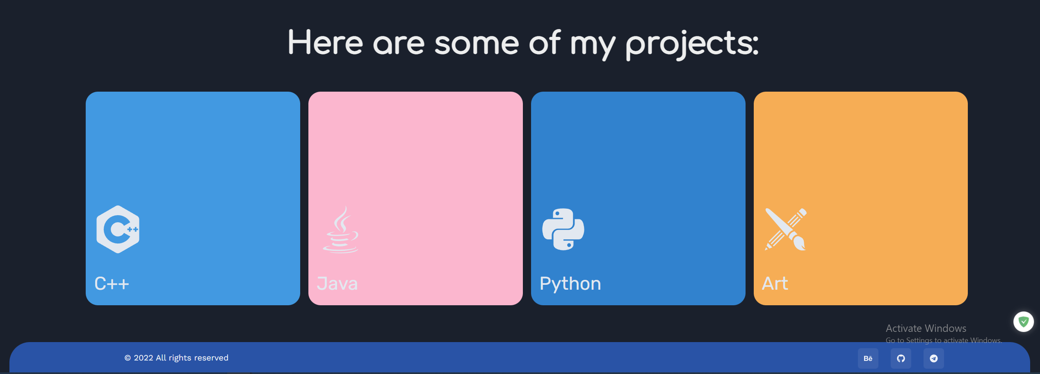

Рис. 6 - Нижняя часть сайта

# 5. Заключение

В ходе данной учебной практики мною были закреплены имеющиеся знания HTML, CSS, JavaScript. Я ознакомился с фреймворком React и использовал в своей работе Chakra UI. Научился хостингу своего проекта на платформе GitHub, с использованием GH-pages. В результате мне удалось создать сайт портфолио о себе, с использованием современных инструментов разработки.

GitHub - https://github.com/nico1008/react-web